Отчет по домашнему заданию №7

1. В MS Visual Studio создал консольное приложение, вычисляющее квадратный корень числа (рис. 1) и запустил сборку приложения в консоли Developer Command Prompt с помощью утилиты MSBuild (рис. 2).

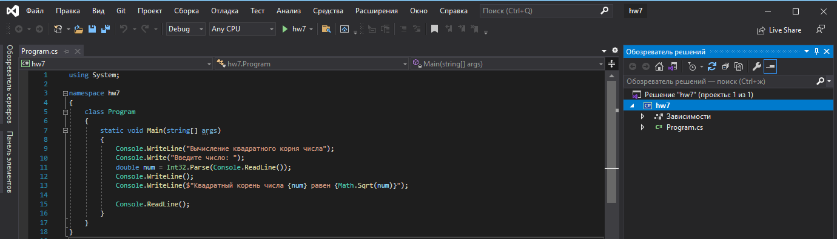

Рис. 1

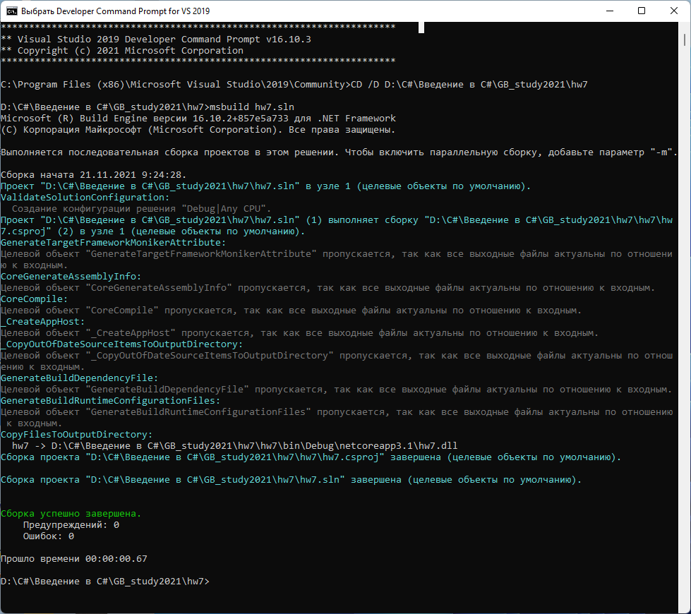

Рис. 2

1. Выполнил декомпиляцию приложения в программе dotPeek (рис. 3)

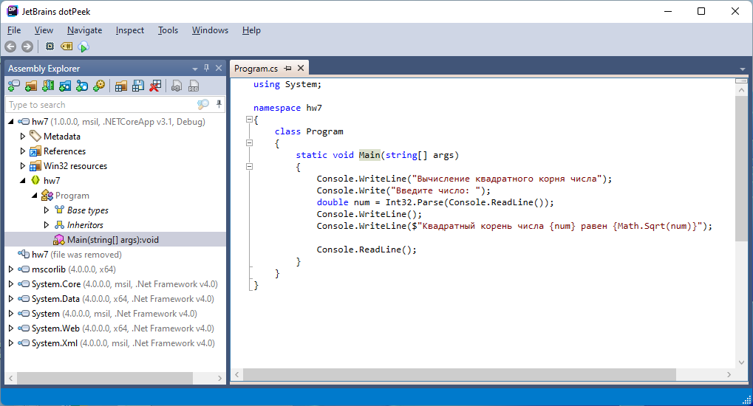

Рис. 3

1. После декомпиляции выполнил экспорт файлов в проект Visual Studio (рис 4).

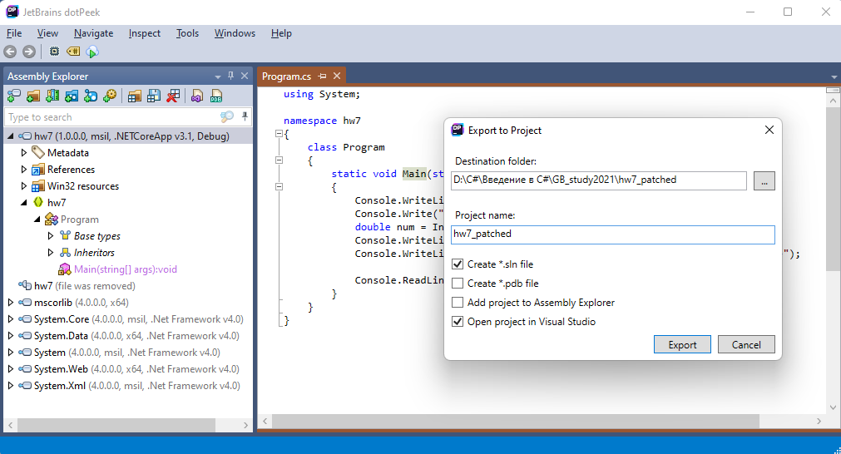

Рис. 4

1. Файлы успешно экспортировались (рис. 5)

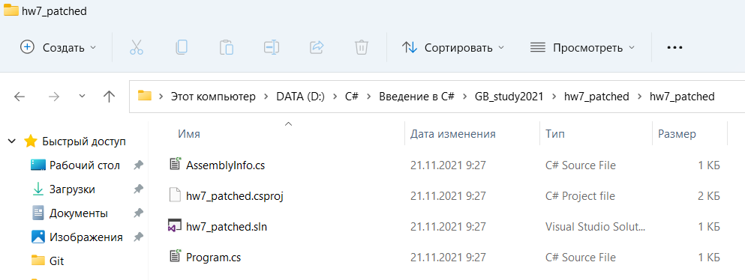

Рис. 5

1. Открыл экспортированный проект в MS VS (рис. 6).

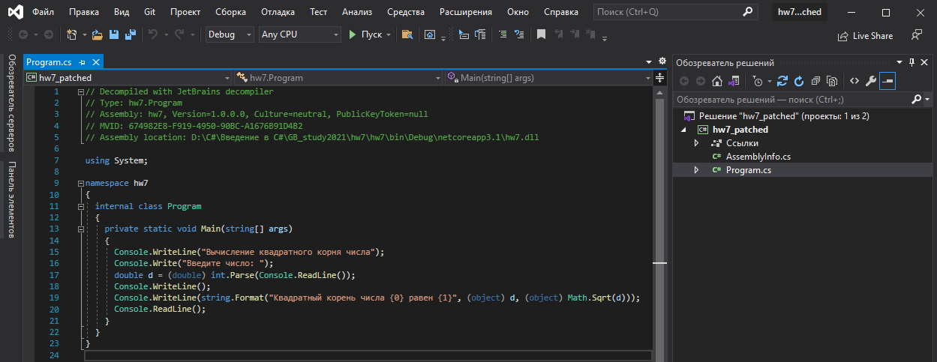

Рис. 6

1. Внёс изменения в код программы, чтобы вместо квадратного корня считался квадрат числа (рис 7).

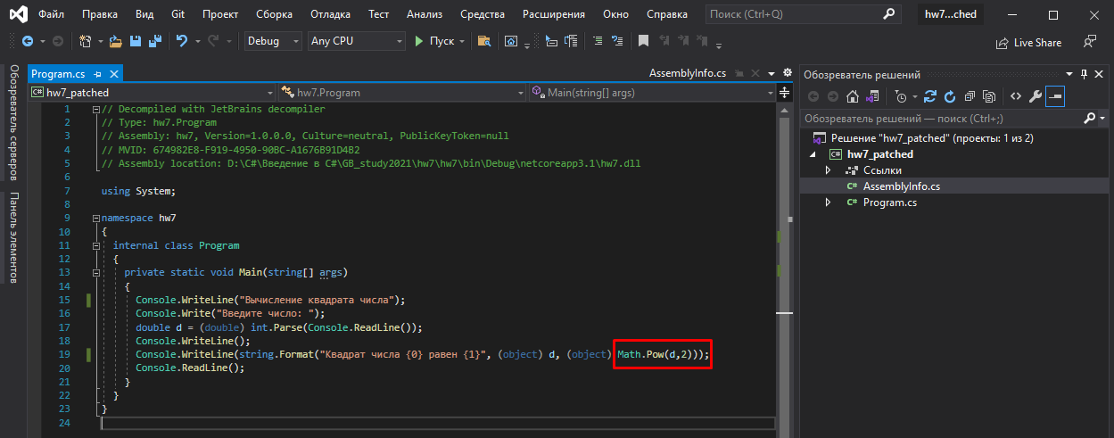

Рис. 7

1. Но тут, при запуске приложения появляется ошибка, с которой пока не разобрался и ищу пути её решения (рис 8).

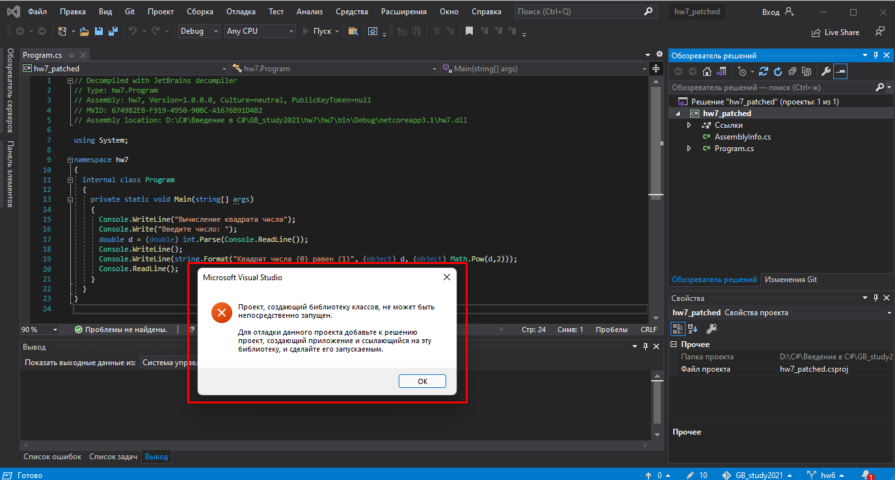

Рис. 8